La lógica

La lógica es la ciencia que estudia la corrección de los razonamientos, tanto formales como no formales, por eso esta asignatura se va a componer de dos partes una, la lógica formal y otra, la lógica no formal, a veces, también ¨mal¨ llamada lógica informal

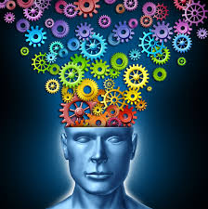

La proposición

Es una expresión pero para que sea proposición tiene que tener 3 características la característica número 1 es: Deben tener sentido, característica numero 2: deben negar o afirma, característica numero 3: Valor de verdad o falso

Acá les dejo un ejemplo

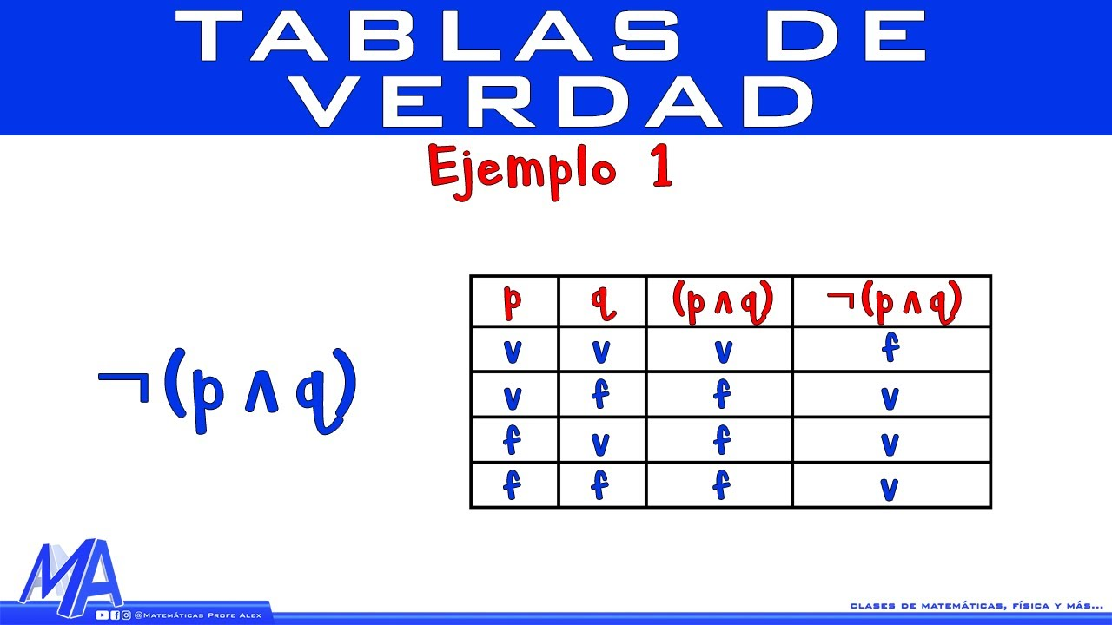

Las tablas de verdad de una proposición

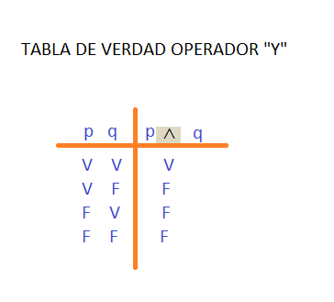

Operadores lógicos

Los operadores lógicos se usan para combinar dos valores Booleanos y devolver un resultado verdadero, falso o nulo. Los operadores lógicos también se denominan operadores Booleanos. Devuelve True cuando Expresión1 y Expresión2 son verdaderas. Devuelve True cuando Expresión1 o Expresión2 es verdadera.

Acá hay un ejemplo

